LÍNEAS ARGUMENTATIVAS
DEBERES DE LAS AUTORIDADES. El derecho humano de acceso a la información pública es un derecho humano constitucionalmente reconocido en consecuencia todas las autoridades en el ámbito de sus competencias tienen la obligación de respetarlo, protegerlo y garantizarlo.

INFORME JUSTIFICADO, FALTA DE. La falta de informe justificado no impide que este Órgano Garante conozca y resuelva el recurso de revisión, solo propicia que el SUJETO OBLIGADO pierda la oportunidad de justificar su respuesta y manifestar lo que a su derecho convenga.
DE LA ELABORACIÓN DE LAS VERSIONES PÚBLICAS. Los Sujetos Obligados deberán de elaborar las versiones públicas respecto de aquella información que considere susceptible de clasificarse, debiendo de considerar las formalidades que establece la normatividad aplicable, entre las cuales se encuentra la emisión del acuerdo respectivo del comité de transparencia, el que deberá adjuntarse a la respuesta, de lo contrario se consideran documentos alterados o de clasificación fraudulenta.

ÍNDICE

ANTECEDENTES 3
CONSIDERANDO 8
PRIMERO. De la competencia 8
SEGUNDO. De la oportunidad y procedencia. 9
TERCERO. Del previo y especial pronunciamiento 10
I. La falta de entrega de informe justificado 10
CUARTO. Del planteamiento de la litis 11
QUINTO. Del estudio y resolución del asunto. 13
I. Del deber de las autoridades de promover, respetar, proteger y garantizar el derecho de acceso a la información pública. 13
III. De la responsabilidad del particular. 27
SEXTO. De la Versión Pública 29
I. Requisitos previos. 29
II. Supuesto de clasificación. 30
III. La intervención del Comité de Transparencia. 34
a) Formalidades para emitir el acuerdo de clasificación. 34
b) Requisitos de fondo del acuerdo de clasificación 35
SÉPTIMO. Vista al Órgano de Control Interno. 40
R E S O L U T I V O S 42

Resolución del Pleno del Instituto de Transparencia, Acceso a la Información Pública y Protección de Datos Personales del Estado de México y Municipios, con domicilio en Metepec, Estado de México; de fecha catorce (14) de agosto de dos mil diecinueve.

VISTO el expediente electrónico formado con motivo del recurso de revisión 04623/INFOEM/IP/RR/2019 promovido por -------------------------------------- en su calidad de RECURRENTE, en contra de la respuesta del Instituto de Salud del Estado de México en lo sucesivo el SUJETO OBLIGADO, se procede a dictar la presente resolución, con base en los siguientes:

ANTECEDENTES

- El día tres (03) de abril de dos mil diecinueve, se presentó ante el SUJETO OBLIGADO vía Sistema de Acceso a la Información Mexiquense (SAIMEX), la solicitud de información pública registrada con el número 00165/ISEM/IP/2019, mediante la cual solicito:

“Solicito los contratos vigentes con la empresa MEDALFA, S.A. de C.V., así como sus respectivos convenios modificatorios (en su caso). -Solicito el contrato ISEM-CA-SERV-IRRE6/022-17 y en su caso los respectivos convenios modificatorios que le correspondieron -Respecto al contrato ISEM-CA-SERV-IRRE6/022-17, solicito el estudio de mercado para invitar a las empresas participantes, el oficio de invitación al concurso así como su respectiva respuesta si hubiere, las juntas de aclaraciones que se hayan celebrado del respectivo concurso, el acto de apertura y presentación de proposiciones, fallo del concurso, remisiones de los insumos entregados, y monto desglosado de lo que se pagó por el objeto del contrato.” (Sic)

Señaló como modalidad de entrega de información: A través del SAIMEX.

- El dos (02) de mayo de dos mil diecinueve, el SUJETO OBLIGADO respondió a la solicitud de información en los siguientes términos:

“Se envía respuesta a su solicitud.” (Sic)
Respuesta a la que adjuntó los archivos electrónicos siguientes:
- SAIMEX 00165 IP.dox

- 485193_247.pdf sol 165.pdf: Integrado por 95 fojas, en el que se observa el oficio número 208C0101320200L/1304/2019 de fecha nueve (09) de abril de dos mil diecinueve, suscrito y signado por el Director de Recurso Materiales, mediante el cual responde a la solicitud de información.
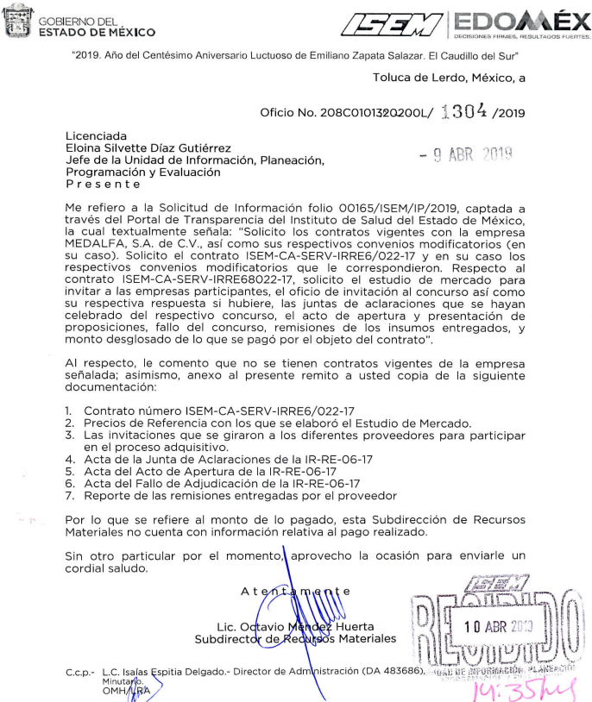
- El día veintitrés (23) de mayo de dos mil diecinueve el particular interpuso el recurso de revisión, en contra de la falta de respuesta a la solicitud de información, señalando como:

- Acto impugnado: “La respuesta a la solicitud de información.” (Sic)

- Razones o Motivos de inconformidad: “Respecto a la primera petición referente a "Solicito los contratos vigentes con la empresa MEDALFA, S.A. de C.V., así como sus respectivos convenios modificatorios (en su caso)…", existe una omisión al proporcionar la información pues el Instituto (ISEM), responde que no se tienen contratos vigentes con la empresa señalada, sin embargo cabe destacar que los servicios del contrato número ISEM-SERV-LPRE61/004-19, son prestados por la empresa MEDALFA, S.A. de C.V..” (Sic)

- El Comisionado Ponente con fundamento en lo dispuesto por el artículo 185 fracción II de la ley de la materia, a través del acuerdo de admisión de fecha treinta (30) de mayo de dos mil diecinueve, puso a disposición de las partes el expediente electrónico vía Sistema de Acceso a la Información Mexiquense (SAIMEX) a efecto de que en un plazo máximo de siete días manifestaran lo que a su derecho convinieran, ofrecieran pruebas y alegatos según corresponda a los casos concretos, de esta forma para que el SUJETO OBLIGADO presentará el Informe Justificado procedente.

- El SUJETO OBLIGADO no rindió informe justificado para manifestar lo que a su derecho conviniera; por su parte el RECURRENTE no presentó alegatos, ni ofreció los medios de prueba, según constancia en el Sistema de Acceso a la Información Mexiquense SAIMEX.

- Consecutivamente, el Comisionado Ponente decretó el cierre de instrucción mediante acuerdo de fecha diecinueve (19) de junio de dos mil diecinueve, por lo que, ordenó turnar el expediente a resolución, y el ocho (08) de agosto de dos mil diecinueve se amplió el plazo de quince (15) días para resolver el recurso de revisión, por lo que ordenó turnar el expediente para su resolución, misma que ahora se pronuncia; y - - - - -

CONSIDERANDO

PRIMERO. De la competencia

- Este Instituto de Transparencia, Acceso a la Información Pública y Protección de Datos Personales del Estado de México y Municipios, es competente para conocer y resolver del presente recurso de conformidad con el artículo: 6, apartado A, fracción IV de la Constitución Política de los Estados Unidos Mexicanos; 5, párrafos vigésimo segundo, vigésimo tercero y vigésimo cuarto, fracciones IV y V de la Constitución Política del Estado Libre y Soberano de México; artículos 1, 2 fracción II, 13, 29, 36 fracciones I y II, 176, 178, 179, 181 párrafo tercero y 185 de la Ley de Transparencia y Acceso a la Información Pública del Estado de México y Municipios; y 10, 7, 9 fracciones I y XXIV, y 11 del Reglamento Interior del Instituto de Transparencia, Acceso a la Información Pública y Protección de Datos Personales del Estado de México y Municipios.

SEGUNDO. De la oportunidad y procedencia.

- El medio de impugnación fue presentado a través del SAIMEX, en el formato previamente aprobado para tal efecto y dentro del plazo legal de quince días hábiles otorgados; para el caso en particular es de señalar que el SUJETO OBLIGADO entregó su respuesta el dos (02) de mayo de dos mil diecinueve, de tal forma que el plazo para interponer el recurso transcurrió del día tres (03) al veinticuatro (24) de mayo de dos mil diecinueve; por lo que al presentar su inconformidad el día veinticuatro (24) de mayo de dos mil diecinueve, éste se encuentra dentro de los márgenes temporales previstos en el artículo 178 de la Ley de Transparencia y Acceso a la Información Pública del Estado de México y Municipios.

- Por otro lado, los escritos contienen las formalidades previstas por el artículo 180 último párrafo de la Ley de la materia actual, por lo que es procedente que este Instituto de Transparencia, Acceso a la Información Pública y Protección de Datos Personales del Estado de México y Municipios, conozca y resuelva el presente recurso.

TERCERO. Del previo y especial pronunciamiento

La falta de entrega de informe justificado

- El SUJETO OBLIGADO fue omiso de enviar el informe justificado en el término de siete días hábiles a este Órgano Garante para manifestar lo que a derecho le asistiera y conviniera dejando de justificar las razones o motivos que lo llevaron a emitir la respuesta que ahora se impugna, generando con esta omisión el perjuicio en su contra, ya que no impide que esta Autoridad conozca y resuelva el presente recurso con mayor cautela si consideramos lo que al respecto ha señalado la autoridad jurisdiccional al emitir el siguiente criterio:

QUEJA, RECURSO DE. LA OMISION DE RENDIR EL INFORME RESPECTIVO NO IMPIDE QUE SE RESUELVA. El artículo 98 de la Ley de Amparo prevé la posibilidad de que las autoridades responsables omitan rendir el informe con justificación respecto de los actos materia de la queja y dispone que, en tales casos, la resolución correspondiente se dicte, con informe o sin él, dentro del término de los tres días siguientes a la vista que se dé al Ministerio Público. Lo dispuesto en el citado precepto legal, obliga a concluir que la falta de informe justificado de alguna autoridad responsable durante la tramitación del recurso de queja no es obstáculo para que se resuelva, y denota, asimismo, que la rendición del informe no constituye una formalidad esencial del procedimiento; de aceptar lo contrario, la resolución del recurso quedaría subordinada indefinidamente a la voluntad de las autoridades responsables en la queja, por ser claro que en tal supuesto, mientras ellas no rindieran el informe justificado, tampoco podría decidirse el recurso de queja. [TA] 2a. XXII/96. Segunda Sala. Novena Época, Semanario Judicial de la Federación y su Gaceta, Tomo III, Abril de 1996. Página: 207.
- Por lo cual se reitera, la falta de informe justificado no impide que este Órgano Garante conozca y resuelva el recurso de revisión, solo propicia que el SUJETO OBLIGADO pierda la oportunidad de justificar su respuesta y manifestar lo que a su derecho convenga.

CUARTO. Del planteamiento de la Litis

- El Recurso Revisión tiene como finalidad reparar cualquier posible afectación al derecho de acceso a la información pública en términos del Título Octavo de la Ley de Transparencia y Acceso a la Información Pública del Estado de México y Municipios y determinar la confirmación; revocación o modificación; desechamiento o sobreseimiento; y en su caso ordenar la entrega de la información, respecto a las respuestas o falta de ellas de los Sujetos Obligados.

- El SUJETO OBLIGADO manifestó en respuesta a la solicitud de información que no se tienen contratos vigentes con la empresa señalada en la solicitud de información y remitió el contrato número ISEM-CA-SERV-IRRE6/022-17 al que adjuntó precios de referencia con los que se elaboró el estudio de mercado, las invitaciones giradas a los diferentes proveedores para participar en el proceso adquisitivo, acta de la junta de aclaraciones, acta del acto de apertura, acta de fallo de adjudicación y reporte de las remisiones entregadas al proveedor.

- El RECURRENTE inconforme con la respuesta presentó el medio de impugnación al rubro descrito, señalando como razones o motivo de la inconformidad los ya transcritos.

- En dichas condiciones, la Litis a resolver en este recurso se circunscribe a determinar si se actualiza la causal de procedencia prevista en la fracción V del artículo 179 de la Ley de Transparencia y Acceso a la Información Pública del Estado de México y Municipios, en virtud que la misma establece entrega de información incompleta; contexto del cual se dolió la RECURRENTE al momento de interponer el recurso de mérito.

QUINTO. Del estudio y resolución del asunto.

Del deber de las autoridades de promover, respetar, proteger y garantizar el derecho de acceso a la información pública.

- Es menester precisar que este Órgano Garante parte de que el Derecho de Acceso a la Información Pública, es un derecho humano reconocido en el Pacto de Derechos Civiles y Políticos en su artículo 19, numeral 2; en la Convención Americana sobre Derechos Humanos en su artículo 13, numeral 1; en el artículo sexto de la Constitución Política de los Estados Unidos Mexicanos y en el artículo 5° de la Particular del Estado de México, por lo que al respecto el SUJETO OBLIGADO debe ser cuidadoso del debido cumplimiento de las obligaciones constitucionales que se le imponen, en consecuencia, a todas las autoridades, en el ámbito de su competencia, según lo dispone el tercer párrafo del artículo primero de la Constitución Política de los Estados Unidos Mexicanos al señalar la obligación de “promover, respetar, proteger y garantizar los derechos humanos”, entre los cuales se encuentra dicho derecho.

- Ahora bien, el Derecho de Acceso a la Información Pública se define como: La igualdad de oportunidades para recibir, buscar e impartir informaciónen posesión de cualquier autoridad, entidad, órgano y organismo de los poderes Ejecutivo, Legislativo y Judicial, órganos autónomos, partidos políticos, fideicomisos y fondos públicos, así como de cualquier persona física, moral o sindicato que reciba y ejerza recursos públicos o realice actos de autoridad en el ámbito federal, estatal y municipal,que se constituye como una herramienta fundamental para ejercer el control democrático de las gestiones estatales, de forma tal que puedan cuestionar, indagar y considerar si se está dando un adecuado cumplimiento a las funciones públicas,fomentando la transparencia de las actividades estatales y promoviendo la responsabilidad de los funcionarios sobre su gestión pública,que permite saber qué están haciendo los gobiernos por sus pueblos, sin lo cual la verdad languidecería y la participación en el gobierno permanecería fragmentada.

- Por lo anterior, se deduce que el derecho de acceso a la información pública es un derecho humano constitucionalmente reconocido; en consecuencia, todas las autoridades en el ámbito de sus competencias, funciones y atribuciones tienen la obligación de respetarlo, protegerlo y garantizarlo.

- En el caso concreto que nos ocupa analizar, el SUEJTO OBLIGADO atendió parcialmente los planteamientos formulados por el particular; situación que constituye una afectación indiscutible al derecho humano de acceso a la información pública y en este sentido, el artículo primero Constitucional de forma clara y precisa dispone que como consecuencia de la obligación que tienen las autoridades de promover, respetar, proteger y garantizar el derecho humano, el Estado deberá prevenir, investigar, sancionar y reparar las violaciones a los derechos humanos.

- En este orden de ideas, la Ley de Transparencia y Acceso a la Información Pública del Estado de México y Municipios, cuyo objeto es establecer principios, bases generales y procedimientos para tutelar y garantizar la transparencia y el derecho humano de acceso a la información pública en posesión de los sujetos obligados; en su artículo 176 establece que el recurso de revisión es la garantía secundaria mediante la cual se pretende reparar cualquier posible afectación al derecho de acceso a la información pública, siendo éste el medio a través del cual, este Órgano Garante después de realizar el análisis al procedimiento de acceso a la información, podrá determinar la posible afectación y, de ser el caso, ordenar la reparación a la violación del derecho en cuestión.

- De la respuesta a la solicitud de información.

- Derivado del planteamiento de la Litis, se procede a analizar el contenido íntegro de las actuaciones que obran en el expediente electrónico, y así este Órgano Garante dictar la resolución correspondiente, tomando en consideración los elementos aportados por las partes y apegándose en todo momento al principio de máxima publicidad de acuerdo a lo establecido en el artículo 8 de la Ley de Transparencia y Acceso a la Información Pública del Estado de México y Municipios.

- Ahora, con la finalidad de ilustrar el asunto que se resuelve en la presente resolución, resulta conveniente precisar la solicitud de información y la respuesta, para verificar la procedencia de las razones o motivos de inconformidad expuestos por el particular.

- Bajo ese contexto, el Pleno de este Instituto considera necesario mencionar que por cuestiones de técnica jurídica, así como para determinar si las respuestas emitidas por el SUJETO OBLIGADO, atendieron de manera puntual a todos y cada uno de los requerimientos formulados por el hoy recurrente, se considera pertinente elaborar un cuadro de análisis, mismo que se inserta a continuación:

Requerimiento | Respuesta | Colmó
- Contratos vigentes con la empresa MEDALFA, S.A. de C.V. y de ser el caso convenios modificatorios. | “No se tienen contratos vigentes dela empresa señalada” | NO
- Contrato ISEM-CA-SERV-IRRE6/022-17 y en su caso los convenios modificatorios | Entregó el contrato ISEM-CA-SERV-IRRE6/022-17 | Parcial  Se dejaron a la vista datos personales susceptibles de clasificar
- Del contrato ISEM-CA-SERV-IRRE6/022-17:  - Estudio de mercado para invitar a empresas participantes;  - Oficio de invitación;  - Juntas de aclaraciones;  - Acta de apertura y presentación de proposiciones;  - Fallo del concurso  - Remisiones de insumos entregados; y  - Monto desglosado de lo que se pagó por el objeto del contrato | El subdirector de recursos materiales remitió:  a)Los precios de referencia con los que se elaboró el estudio de mercado;  b) Invitaciones que se giraron a los diferentes proveedores para participar en el proceso adquisitivo;  c) Acta de la junta de aclaraciones;  d) Acta del acto de apertura;  e) Acta de fallo de adjudicación;  f) Reporte de remisiones entregadas por el proveedor; y  g) En la última foja del archivo 485193-247.pdf sol 165.pdf se observa el “REPORTE DE FACTURAS POR PERIODO”; documento que contiene el desglose de los pagos realizados. | SI

- Una vez analizada la información remitida por el SUJETO OBLIGADO para atender los requerimientos formulados por el particular, este Órgano Garante determinó que se atendieron los puntos descritos en los numerales 2 y 3, no obstante se observó que en el contrato número ISEM-CA-SERV-IRRE6/022-17 se dejaron a la vista datos personales susceptibles de clasificar.

- Por otro lado, en relación al planteamiento descrito en el numeral 1, consistente en los contratos vigentes con la empresa MEDALFA, S.A. DE C.V. es de señalar que el Subdirector de recursos materiales respondió a la solicitud de información, manifestando que no se tienen contratos vigentes con la empresa señalada, razón por la cual el particular en las razones o motivos de inconformidad argumentó que los servicios del contrato número ISEM-SER-LPRE61/004/19, son prestados por la empresa referida en la solicitud.

- En este contexto, es de señalar que el artículo primero Constitucional de forma clara y precisa dispone que como consecuencia de la obligación que tienen las autoridades de promover, respetar, proteger y garantizar el derecho humano; el Estado deberá prevenir, investigar, sancionar y reparar las violaciones a los derechos humanos.

- Correlativo a lo anterior, la Ley de Transparencia y Acceso a la Información Pública del Estado de México y Municipios, cuyo objeto es establecer principios, bases generales y procedimientos para tutelar y garantizar la transparencia y el derecho humano de acceso a la información pública en posesión de los sujetos obligados; en su artículo 176 establece que el recurso de revisión es la garantía secundaria mediante la cual se pretende reparar cualquier posible afectación al derecho de acceso a la información pública, siendo éste el medio a través del cual, este Órgano Garante después de realizar el análisis al procedimiento de acceso a la información, podrá determinar la posible afectación y de ser el caso ordenar la reparación a la violación del derecho en cuestión.

- En este entendido, si bien es cierto que el Servidor Público que responde a la solicitud de información, es la autoridad con las facultades competencias y funciones para atender el planteamiento del particular, también lo es, que el Manual General de Organización del Instituto de Salud del Estado de México, regula el objetivo y actividades de unidades administrativas en la que pudiera obrar la información requerida, tal como se observa en las siguientes imágenes:


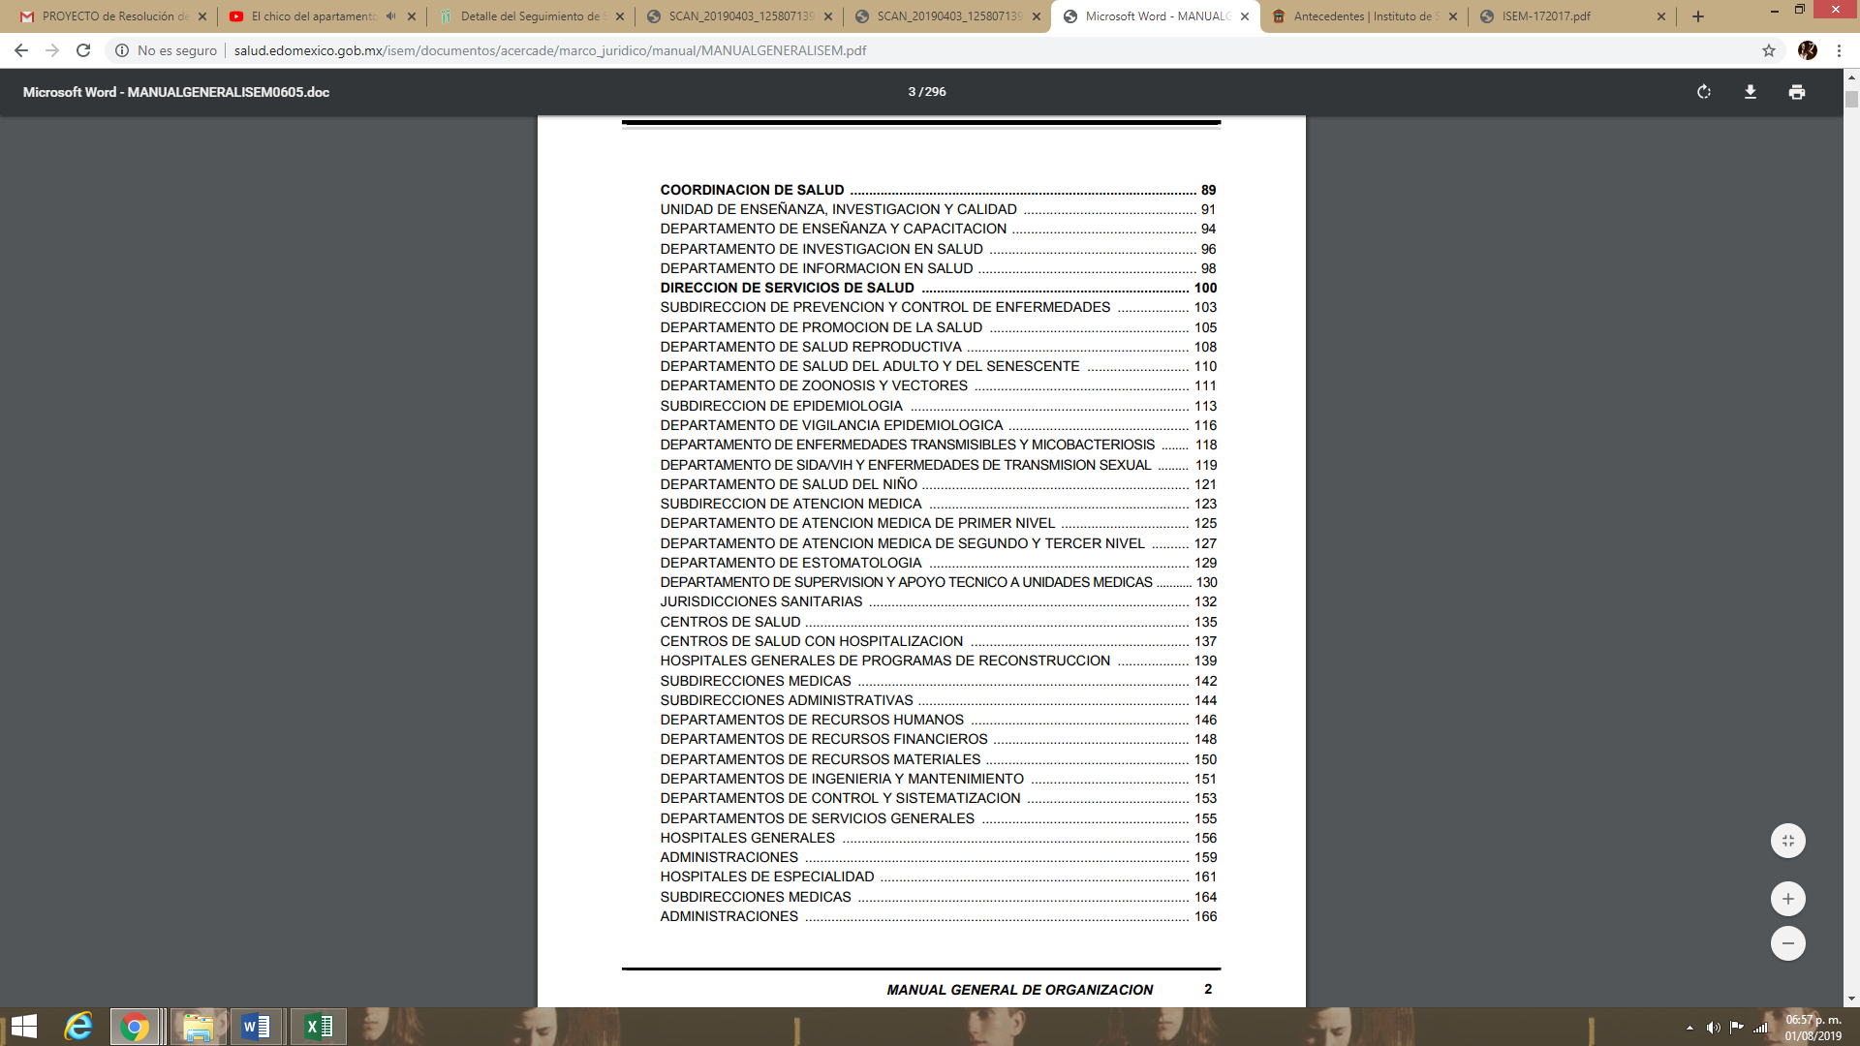

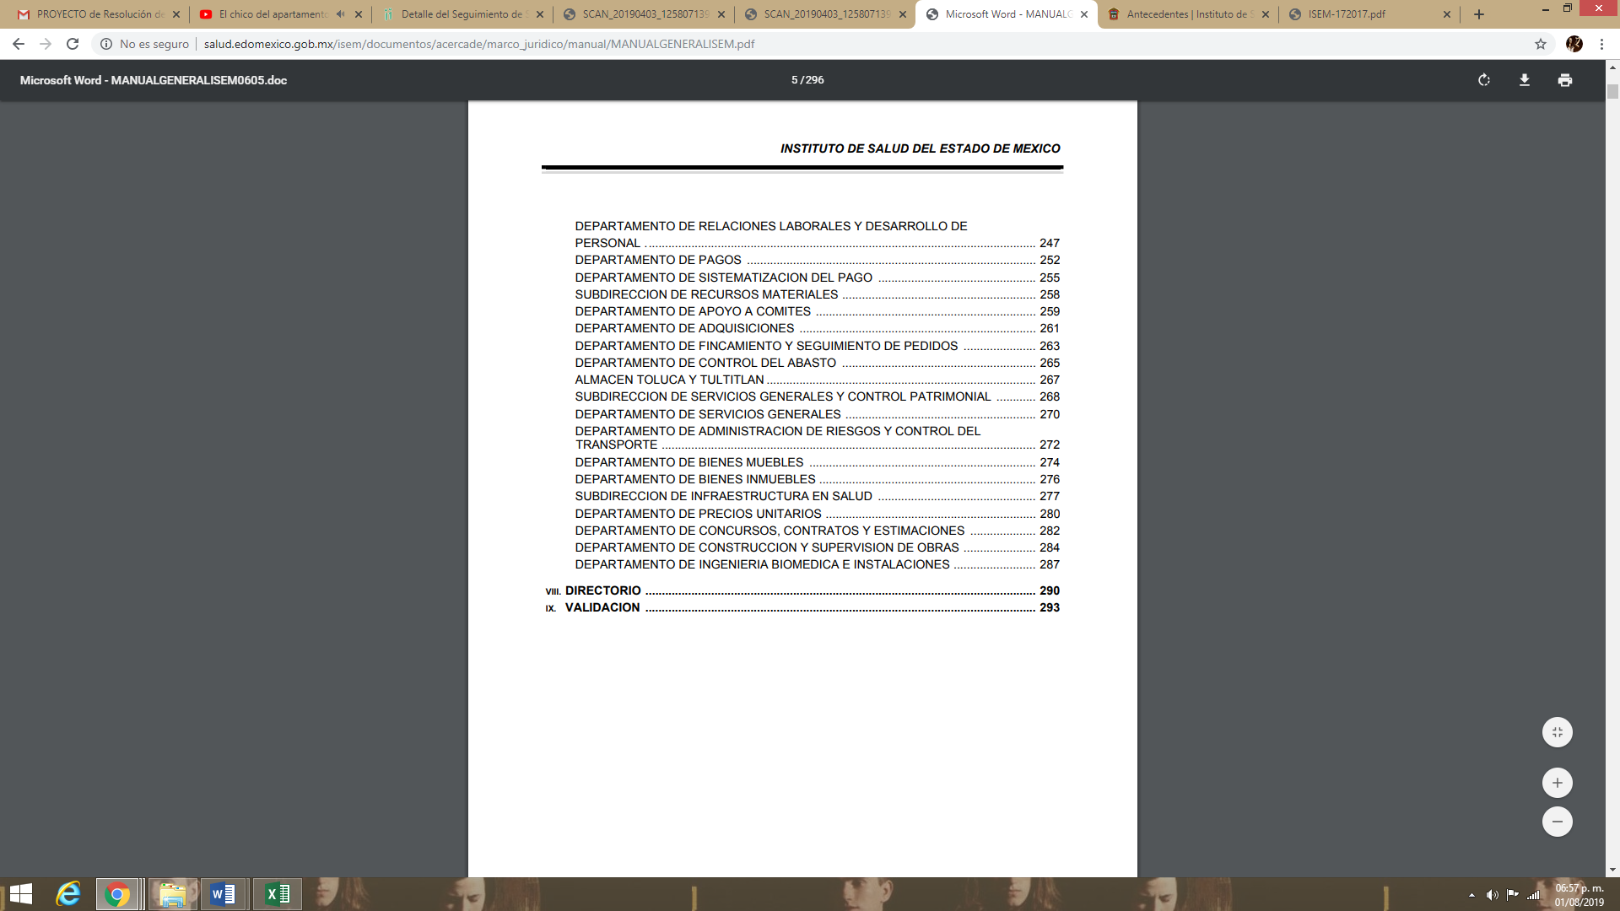
- Por lo que se tiene que, el SUJETO OBLIGADO no realizó las gestiones pertinentes para realizar una búsqueda exhaustiva y razónale de lo requerido en el presente asunto; es así como el artículo 162 de la Ley de Transparencia y Acceso a la Información Pública del Estado de México y Municipios, dispone:

Artículo 162. Las unidades de transparencia deberán garantizar que las solicitudes se turnen a todas las Áreas competentes que cuenten con la información o deban tenerla de acuerdo a sus facultades, competencias y funciones, con el objeto de que realicen una búsqueda exhaustiva y razonable de la información solicitada.

- El procedimiento de acceso a la información pública, descrito en el Título Séptimo de la Ley de Transparencia describe los pasos que debe seguir la autoridad para atender las solicitudes que presenten las personas en ejercicio de su derecho, entre los cuales se encuentra el deber de las unidades de transparencia de turnar a todas las áreas competentes que cuenten con la información o deban tenerla de acuerdo a sus facultades, competencias y funciones, con el objeto de que realicen una búsqueda exhaustiva y razonable de la información solicitada, según se asienta en el artículo 162 de la ley citada.

- Por lo que el buscar exhaustivamente en sus archivos, identificar la unidad administrativa que resguarda el documento al que una persona pretende acceder, es practicar una adecuada gestión documental que nos permite localizar el documento, como bien señala el artículo 159 de la Ley de Transparencia.

- Por lo anterior, se ordena al SUJETO OBLIGADO a que realice una nueva búsqueda exhaustiva y razonable de la información solicitada y proporcione en versión publica los contratos vigentes al tres (03) de abril de dos mil diecinueve, celebrados por el Instituto de Salud del Estado de México con la empresa MEDALFA, S.A. DE C.V.

- Ahora bien, si derivado de la búsqueda de la información, no se localizara en los archivos del SUJETO OBLIGADO información al respecto, este deberá atender las formalidades que establece el fundamento jurídico plasmado en el artículo 19 de la ley de la materia y que es del tenor literal siguiente:

Artículo 19. Se presume que la información debe existir si se refiere a las facultades, competencias y funciones que los ordenamientos jurídicos aplicables otorgan a los sujetos obligados.
En los casos en que ciertas facultades, competencias o funciones no se hayan ejercido, se debe motivar la respuesta en función de las causas que motiven tal circunstancia.
Si el sujeto obligado, en el ejercicio de sus atribuciones, debía generar, poseer o administrar la información, pero ésta no se encuentra, el Comité de transparencia deberá emitir un acuerdo de inexistencia, debidamente fundado y motivado, en el que detalle las razones del por qué no obra en sus archivos. (Énfasis añadido)

- Artículo que en su segundo párrafo, alude a actos no realizados y contemplados en alguna hipótesis jurídica pero, a) cuya realización dependa de que un tercero demande la emisión de un acto de autoridad, la expedición de una licencia, por ejemplo; b) de un acontecimiento de realización probable, la Cuenta Pública correspondiente a un ejercicio fiscal en curso, por ejemplo; o, C) una facultad potestativa, la firma de convenio de colaboración, por ejemplo. En estos casos, el sujeto obligado, al emitir su respuesta o cumplir con una resolución emitida por éste órgano garante, deberá manifestar, de manera precisa y clara, las razones que expliquen las causas por las que no se ha realizado el acto de autoridad y, en consecuencia, no se ha documentado decisión alguna.

- Por lo que de ser el caso que dicha información no se encuentre en los archivos del SUJETO OBLIGADO deberá de manifestar, de manera precisa y clara, las razones que expliquen las causas por las que no se posee la información requerida.

- Por último, la entrega deberá ser en versión pública emitiendo para tal efecto el SUJETO OBLIGADO el Acuerdo del Comité de Transparencia de conformidad con el considerando específico siguiente, en el que funde y motive las razones sobre los datos que se supriman o eliminen, mismo que también hará de conocimiento del particular.

De la responsabilidad del particular.

- Se debe enfatizar que el SUJETO OBLIGADO no realizó c la versión pública de la información entregada en respuesta, ya que dejó a la vista el número y folio de la credencial de elector del apoderado legal de la empresa MEDALFA, S.A. DE C.V.; datos que corresponden a la vida privada y por tanto, es fundamental hacer del conocimiento al particular que ahora se encuentra sujeto a la Ley Federal de Protección de Datos Personales en Posesión de los Particulares, la cual en su artículo 1 señala lo siguiente:

“Artículo 1.- La presente Ley es de orden público y de observancia general en toda la República y tiene por objeto la protección de los datos personales en posesión de los particulares, con la finalidad de regular su tratamiento legítimo, controlado e informado, a efecto de garantizar la privacidad y el derecho a la autodeterminación informativa de las personas.”

(Énfasis añadido)

- Lo anterior, ya que de manera involuntaria el particular ha obtenido del SUJETO OBLIGADO datos personales de carácter confidencial que atañen a la esfera privada de dos servidores públicos, por lo que es menester de este Órgano Garante informarle que en caso de realizar alguna actividad concerniente al tratamiento de datos personales será considerado como responsable en términos de la Ley Federal de Protección de Datos Personales en Posesión de los Particulares.

- En ese sentido, sirve traer a contexto el contenido del artículo 3, fracción XVIII de la normatividad citada en el párrafo anterior, que a la letra dispone lo siguiente:

Artículo 3.- Para los efectos de esta Ley, se entenderá por:
(…)
XVIII. Tratamiento: La obtención, uso, divulgación o almacenamiento de datos personales, por cualquier medio. El uso abarca cualquier acción de acceso, manejo, aprovechamiento, transferencia o disposición de datos personales.
(…)”

(Énfasis añadido)

- Bajo ese escenario, el particular deberá procurar el buen uso que le dé a la información proporcionada, tratándose de datos personales que le fueron entregados por error, y que en el supuesto de hacer mal uso de los mismos, con la finalidad de producir un daño al titular de los datos le serán aplicables las sanciones previstas en el artículo 64 del ordenamiento en mérito, conforme a la infracción que según pudiera llegar a cometerse, independientemente de la responsabilidad que tiene el SUJETO OBLIGADO por la probable violación a la privacidad de las personas, tema que resolverá y analizará el Órgano de Control Interno de este Organismo Garante, bajo los fundamentos jurídicos que se señalan en el Considerando SÉPTIMO de la presente resolución.

SEXTO. De la Versión Pública

- En consecuencia, debe destacarse que debido a la naturaleza de la información entregada y que se ordena entregar, en la misma obran datos personales susceptibles de protegerse, y toda vez que este Instituto de Transparencia, Acceso a la Información Pública y Protección de Datos Personales del Estado de México tiene el deber de velar por la protección de los datos personales aun tratándose de servidores públicos, por las consideraciones que se estimen pertinentes.

Requisitos previos.
- El artículo 122 de la Ley en materia señala que los sujetos obligados determinan que la información actualiza alguno de los supuestos de clasificación y que son los titulares de las áreas los encargados de clasificar la información. En consecuencia, son los titulares de las áreas que administran la información los que aprueban su clasificación. Al hacerlo tienen que precisar de qué información se trata que forme parte de algún documento señalando el supuesto de clasificación.

- Además, se debe señalar el procedimiento, de los tres que establece el artículo 132 Ley en comento por el que se realiza dicha clasificación, a saber, cuando se atiende una solicitud de acceso a la información, porque lo determina una autoridad competente o porque se va a generar una versión pública para cumplir con sus obligaciones.

- El último de estos requisitos previos consiste en que no se pueden emitir acuerdos de carácter general ni particular, según lo dispone el artículo 134 de la Ley en materia respectivamente, esto es, no se puede hacer un acuerdo para clasificar de manera general todos los documentos de un expediente o área, sin individualizar su análisis y tampoco se puede hacer un acuerdo por cada dato que se vaya a clasificar dentro de un documento con diez datos, por ejemplo, susceptibles de ser clasificados.

Supuesto de clasificación.

- Cuando un documento requerido contiene datos persónales susceptible de clasificarse como confidencial, resulta procedente dicha clasificación conforme a lo señalado por los artículos 3 fracciones IX, XX, XXI y XLV; 91, 137 y 143 fracción I de la Ley de Transparencia y Acceso a la Información Pública del Estado de México y Municipios.
Artículo 3. Para los efectos de la presente Ley se entenderá por:
(…)
IX. Datos personales: La información concerniente a una persona, identificada o identificable según lo dispuesto por la Ley de Protección de Datos Personales del Estado de México;
(…)
XX. Información clasificada: Aquella considerada por la presente Ley como reservada o confidencial;
XXI. Información confidencial: Se considera como información confidencial los secretos bancario, fiduciario, industrial, comercial, fiscal, bursátil y postal, cuya titularidad corresponda a particulares, sujetos de derecho internacional o a sujetos obligados cuando no involucren el ejercicio de recursos públicos;
(…)
XLV. Versión pública: Documento en el que se elimine, suprime o borra la información clasificada como reservada o confidencial para permitir su acceso.
(…)
Artículo 91. El acceso a la información pública será restringido excepcionalmente, cuando ésta sea clasificada como reservada o confidencial.
(…)
Artículo 137. Cuando un mismo medio, impreso o electrónico, contenga información pública y reservada o confidencial, la Unidad de Transparencia para efectos de atender una solicitud de información, deberán elaborar una versión pública en la que se testen las partes o secciones clasificadas, indicando su contenido de manera genérica y fundando y motivando su clasificación.
(…)
Artículo 143. Para los efectos de esta Ley se considera información confidencial, la clasificada como tal, de manera permanente, por su naturaleza, cuando:
I. Se refiera a la información privada y los datos personales concernientes a una persona física o jurídico colectiva identificada o identificable;
La información confidencial no estará sujeta a temporalidad alguna y sólo podrán tener acceso a ella los titulares de la misma, sus representantes y los servidores públicos facultados para ello.
No se considerará confidencial la información que se encuentre en los registros públicos o en fuentes de acceso público, ni tampoco la que sea considerada por la presente ley como información pública.
- Mientras que el artículo 130 de la Ley en materia señala que la aplicación de estos supuestos debe de realizarse de manera restrictiva y limitada, por lo que debe acreditarse que se cumple con esta condición y no se pueden ampliar las excepciones o supuestos de clasificación aduciendo analogía o mayoría de razón.

- Como consecuencia de lo anterior, el sujeto obligado debe identificar claramente el tipo de información y hacer un juicio de subsunción o encaje para acreditar que el supuesto de hecho corresponde estrictamente con la hipótesis jurídica. Esto también lo debe de realizar el servidor público habilitado y el titular del área que administra la información.

- Una vez hecho lo anterior, se remite la información al Titular de la Unidad de Transparencia, con el acuerdo de clasificación correspondiente, para que sea sometido al conocimiento del Comité de Transparencia.

La intervención del Comité de Transparencia.

Formalidades para emitir el acuerdo de clasificación.

- El Comité de Transparencia, según lo dispuesto en los artículos 128 y 103 de la Ley Estatal y de la Ley General, respectivamente, y la fracción III del numeral Segundo de los Lineamientos generales en materia de clasificación y desclasificación de la información, así como para la elaboración de versiones públicas, en adelante los Lineamientos Generales, cuenta con las facultades para confirmar, modificar o revocar la clasificación de la información que ha hecho el titular del área que administra la información. Por lo tanto, el Comité no aprueba la clasificación, sino que revisa lo que ha hecho el titular del área y confirma, modifica o revoca la decisión a través de un acuerdo.

- Evidentemente, esta decisión implica una restricción a un derecho humano, por lo tanto, puede generar un agravio al particular y, en consecuencia, es necesario que el acto reúna con los requisitos elementales, entre ellos, que la autoridad que va a emitir el acto de autoridad sea la legalmente facultada para ello, es decir, que cumpla con el principio de reserva de ley, por lo que no está demás señalar que el artículo 45 de la Ley Estatal, claramente señala que el Comité de Transparencia, legalmente facultado para emitir el acuerdo de clasificación, se integra por el Titular de la Unidad de Transparencia, el responsable del área coordinadora de archivos y el titular del órgano interno de control, integrado siempre por un número impar y que no debe de existir dependencia jerárquica entre sus integrantes. Cualquier otra composición del Comité puede generar vicios de legalidad de origen en el acto que restringe un derecho humano.

- La decisión de confirmar, modificar o revocar la clasificación deberá de asentarse en un documento que registre la determinación a la que se llegue después de un análisis minucioso a partir de lo aprobado por el Titular del área que administra la información, cuyo análisis debe integrarse en la agenda de los asuntos a tratar en las sesiones, se insiste, a partir de las decisiones adoptadas previamente por los titulares de áreas y que son sujetas a control, en primera instancia, por el Comité de Transparencia.

Requisitos de fondo del acuerdo de clasificación

- Como se ha señalado antes, al hacer el juicio de subsunción o encaje entre el supuesto de hecho y la hipótesis jurídica, se debe acreditar la estricta correspondencia entre un elemento y otro. Ahora, en esta parte del procedimiento, que se desahoga en sede del Comité de Transparencia, la ley nos aporta mayores luces para cumplir con dicha acreditación. En los artículos 131 y 105 segundo párrafo de la Ley Estatal y de la Ley General respectivamente, y el lineamiento sexagésimo segundo de los Lineamientos Generales, al señalar que la carga de la prueba, para justificar las restricciones, corresponde a los sujetos obligados, por lo que deberán fundar y motivar debidamente la clasificación.

- De lo anterior, se desprende que para una correcta clasificación total o parcial, esto es determinar los datos que se suprimen en las versiones públicas, es necesario fundar y motivar, de manera correcta, la clasificación; considerando que todo acto que la autoridad pronuncie en el ejercicio de sus atribuciones, debe expresar los fundamentos legales que le dieron origen y las razones por las que se deben aplicar al caso concreto.

- Han sido vastos los estudios doctrinarios relativos a estos derechos fundamentales y al principio de legalidad en ellos contenidos; como ejemplo, el procesalista José Ovalle Fabela, en su obra “Garantías Constitucionales del Proceso”, refiere que “...la garantía de fundamentación impone a las autoridades el deber de precisar las disposiciones jurídicas que aplican a los hechos de que se trate y que sustenten su competencia, así como de manifestar los razonamientos que demuestren la aplicabilidad de dichas disposiciones, todo lo cual se debe traducir en una argumentación o juicio de derecho. Pero de igual manera, la garantía de motivación exige que las autoridades expongan los razonamientos con base en los cuales llegaron a la conclusión de que esos hechos son ciertos, normalmente a partir del análisis de las pruebas, lo cual se debe exteriorizar en una argumentación o juicio de hecho....”

- Por su parte, el intérprete judicial del país ha establecido una jurisprudencia respecto a qué debe entenderse por fundamentación y motivación, en los siguientes términos:

FUNDAMENTACIÓN Y MOTIVACIÓN. La debida fundamentación y motivación legal, deben entenderse, por lo primero, la cita del precepto legal aplicable al caso, y por lo segundo, las razones, motivos o circunstancias especiales que llevaron a la autoridad a concluir que el caso particular encuadra en el supuesto previsto por la norma legal invocada como fundamento.
SEGUNDO TRIBUNAL COLEGIADO DEL SEXTO CIRCUITO.
Amparo directo 194/88. Bufete Industrial Construcciones, S.A. de C.V. 28 de junio de 1988. Unanimidad de votos. Ponente: Gustavo Calvillo Rangel. Secretario: Jorge Alberto González Álvarez.
Revisión fiscal 103/88. Instituto Mexicano del Seguro Social. 18 de octubre de 1988. Unanimidad de votos. Ponente: Arnoldo Nájera Virgen. Secretario: Alejandro Esponda Rincón.
Amparo en revisión 333/88. Adilia Romero. 26 de octubre de 1988. Unanimidad de votos. Ponente: Arnoldo Nájera Virgen. Secretario: Enrique Crispín Campos Ramírez.
Amparo en revisión 597/95. Emilio Maurer Bretón. 15 de noviembre de 1995. Unanimidad de votos. Ponente: Clementina Ramírez Moguel Goyzueta. Secretario: Gonzalo Carrera Molina.
Amparo directo 7/96. Pedro Vicente López Miro. 21 de febrero de 1996. Unanimidad de votos. Ponente: María Eugenia Estela Martínez Cardiel. Secretario: Enrique Baigts Muñoz.

- Así, en un acto de autoridad se cumple con la debida fundamentación cuando se cita el precepto legal aplicable al caso concreto y la debida motivación cuando se expresan las razones, motivos o circunstancias que tomó en cuenta la autoridad para adecuar el hecho a los fundamentos de derecho.

- En consecuencia, la fundamentación y motivación implica que, en el acto de autoridad, además de contenerse los supuestos jurídicos aplicables se expliquen claramente por qué a través de la utilización de la norma se emitió el acto. De este modo, la persona que se sienta afectada pueda impugnar la decisión, permitiéndole una real y auténtica defensa.

- En ese mismo sentido, el lineamiento trigésimo tercero fracción V de los Lineamientos Generales, precisa que para motivar la clasificación se deben acreditar las circunstancias de tiempo, modo y lugar.

- Ahora bien, para cada caso además de fundar y motivar, se debe identificar con claridad que datos contenidos en las documentales que son susceptibles de suprimirse, por ejemplo, si una documental de naturaleza pública como son los recibos de nómina, si bien el dato de sus remuneraciones es eminentemente público, no así todos los datos contenidos en dicho documento que son datos personales del servidor público que no tienen ninguna injerencia en el tema de la transparencia y la rendición de cuentas, por ejemplo, folios y números de credenciales de elector, Clave Única de Registro de Población (CURP), Registro Federal de Contribuyentes (R.F.C.), clave de ISSEMYM, número de cuenta, deducciones (concepto y monto) de sindicato, mutualidad, ayuda por defunción, fondo de resistencia sindical, caja de ahorro, seguro de vida, estos son datos susceptibles de clasificarse como confidenciales mediante una versión pública que deje a la vista los datos que ofrezcan la información requerida.

- Otro tipo de información confidencial constituyen los secretos bancario, fiduciario, industrial, comercial, fiscal, bursátil y postal, cuya titularidad corresponda a particulares, sujetos de derecho internacional o a sujetos obligados cuando no involucren el ejercicio de recursos públicos, así lo define la fracción XXI del artículo 3 de la Ley Estatal.

- Si el servidor público incumple con estas formalidades y entrega la información sin proteger los datos personales incumple con lo que estipula las disposiciones legales establecidas, asimismo que si entrega un documento testado sin el debido acuerdo de clasificación.

SÉPTIMO. Vista al Órgano de Control Interno.

- Antes de concluir el presente asunto, es necesario señalar que si bien el SUJETO OBLIGADO proporciono las documentales necesarias para dar atención a la solicitud de información, a través de esta proporcionó información que contiene datos personales que debieron ser protegidos y realizar una versión pública de estos, situación que no ocurrió.

- Es así que se advierte que entre los archivos que fueron proporcionados en respuesta, se detectó, que en los documento adjunto identificado como “485193_247.pdf sol 165.pdf” en su contenido se puede apreciar que se dejaron a la vista el número y folio de la credencial de elector del apoderado legal de la empresa con la cual el SUJETO OBLIGADO celebro el contrato número ISEM-CA-SERV-IRRE6/0221.

- Por lo que es menester dar vista al Órgano de Control Interno de este Instituto para que en ejercicio de sus atribuciones atienda las directivas marcadas en la propia Ley de la materia, con fundamento en el artículo 190 de la ley de la materia, el cual señala que cuando este órgano determine durante la sustanciación del recurso de revisión que pudo haberse incurrido en una probable responsabilidad por el incumplimiento a las obligaciones previstas en esta Ley y las demás disposiciones jurídicas aplicables en la materia, deberá hacerlo del conocimiento del órgano de control interno de la instancia competente para que éste inicie, en su caso, el procedimiento de responsabilidad respectivo, cuyo resultado deberá de ser informado al Instituto.

- Consecuentemente, en términos del artículo 186, fracción III de la Ley de Transparencia, Acceso a la Información Pública del Estado de México y Municipios, este Pleno determina MODIFICAR la respuesta del recurso de revisión 04623/INFOEM/IP/RR/2019 y emite los siguientes:

R E S O L U T I V O S

PRIMERO. Resultan parcialmente fundadas las razones o motivos de inconformidad hechos valer en el recurso de revisión 04623/INFOEM/IP/RR/2019 en términos del Considerando QUINTO de la presente resolución.

SEGUNDO. Se MODIFICA la respuesta emitida por el Instituto de Salud del Estado de México y se ORDENA entregar vía Sistema de Acceso a Información Mexiquense (SAIMEX), previa búsqueda exhaustiva y razonable, en versión pública, la siguiente información:
- Contratos celebrados por el SUJETO OBLIGADO con la empresa referida en la solicitud de información 00165/ISEM/IP/2019, vigentes al tres (03) de abril de dos mil diecinueve.

Para efectos de lo anterior se deberá emitir el Acuerdo del Comité de Transparencia en términos de los artículos 49 fracción VIII y 132 fracción II de la Ley de Transparencia y Acceso a la Información Pública del Estado de México y Municipios, en el que funde y motive las razones sobre los datos que se supriman o eliminen dentro del soporte documental respectivo objeto de las versiones públicas que se formulen.
Para el caso de que el SUJETO OBLIGADO no cuente con la información referida, deberá de manifestar de manera precisa y clara las razones que expliquen las causas por las que no se cuente con la información requerida.

TERCERO. Notifíquese al Titular de la Unidad de Transparencia del SUJETO OBLIGADO, para que conforme a los artículos 186 último párrafo, 189 párrafo segundo y 199 de la Ley de Transparencia y Acceso a la Información Pública del Estado de México y Municipios, vigente, dé cumplimiento a lo ordenado dentro del plazo de diez días hábiles, debiendo rendir a este Instituto el informe de cumplimiento de la resolución en un plazo de tres días hábiles posteriores.

CUARTO. Notifíquese a ----------------------------------- la presente resolución.

QUINTO. Se hace del conocimiento de ----------------------------------- que, de conformidad con lo establecido en el artículo 196 de la Ley de Transparencia y Acceso a la Información Pública del Estado de México y Municipios, en caso de que considere que la resolución le cause algún perjuicio podrá impugnarla vía juicio de amparo en los términos de las leyes aplicables.

SEXTO. Gírese oficio al Contralor Interno y Órgano de Control y Vigilancia de este Instituto para hacer de su conocimiento la presente resolución a fin de que en ejercicio de sus atribuciones y de conformidad al artículo 190 de la Ley de Transparencia y Acceso a la Información Pública del Estado de México y Municipios, determine lo conducente en términos del Considerando SÉPTIMO.

ASÍ LO RESUELVE, POR UNANIMIDAD DE VOTOS, EL PLENO DEL INSTITUTO DE TRANSPARENCIA, ACCESO A LA INFORMACIÓN PÚBLICA Y PROTECCIÓN DE DATOS PERSONALES DEL ESTADO DE MÉXICO Y MUNICIPIOS, CONFORMADO POR LOS COMISIONADOS ZULEMA MARTÍNEZ SÁNCHEZ; EVA ABAID YAPUR; JOSÉ GUADALUPE LUNA HERNÁNDEZ; JAVIER MARTÍNEZ CRUZ EMITIENDO VOTO PARTICULAR Y LUIS GUSTAVO PARRA NORIEGA; EN LA VIGÉSIMA NOVENA SESIÓN ORDINARIA CELEBRADA EL CATORCE DE AGOSTO DE DOS MIL DIECINUEVE, ANTE EL SECRETARIO TÉCNICO DEL PLENO, ALEXIS TAPIA RAMÍREZ.

Zulema Martínez Sánchez
Comisionada Presidenta
(Rúbrica)

Eva Abaid Yapur  Comisionada  (Rúbrica) | José Guadalupe Luna Hernández  Comisionado  (Rúbrica)
Javier Martínez Cruz  Comisionado  (Rúbrica) | Luis Gustavo Parra Noriega  Comisionado  (Rúbrica)
Alexis Tapia Ramírez
Secretario Técnico del Pleno
(Rúbrica)

Esta hoja corresponde a la resolución de fecha catorce (14) de agosto de dos mil diecinueve, emitida en el recurso de revisión 04623/INFOEM/IP/RR/2019.

Convención Americana sobre Derechos Humanos. Artículo 13.
Constitución Política de los Estados Unidos Mexicanos. Artículo sexto, sección A, fracción I.
Corte Interamericana de Derechos Humanos. Caso Claude Reyes y otros vs. Chile. Sentencia de 19 de septiembre de 2006. Serie C. No. 151. Párr. 86.
Ibídem. Parr. 87.
Para garantizar el Derecho de Acceso a la Información Pública en recursos de revisión en los que la solicitud inicial, el acto impugnado o los motivos de inconformidad son abundantes o complejos, el órgano garante puede adoptar instrumentos de exposición que sistematicen todos los elementos. Criterio utilizado en las resoluciones 01863/INFOEM/IP/RR/2015, 00048/INFOEM/IP/RR/2016 y acumulados.
“De continuo hacemos un tipo de juicios que podemos llamar de encaje, y que dan lugar a enunciados del tipo ‘x es un Y’. Si sabemos o asumimos que todos los objetos o seres que reúnen las propiedades a, b y c pertenecen al conjunto de los J, cada vez que encontramos uno que tiene esas tres propiedades decimos que es un J. Y también incorporamos excepciones, como cuando asumimos que no pertenece a la categoría de los J el ser que tiene la propiedad d, aunque tenga cualesquiera otras. Entonces, de un x que tenga las propiedades a, b, c y d diremos que no es un J. Todo esto, en verdad, son obviedades, casi perogrulladas, pero veremos que conviene aquí explicitarlas e ir paso a paso. “También en el campo general de lo normativo realizamos, todo el rato, juicios de encaje, sea respecto de acciones, de estados de cosas o de sujetos. Si en el sistema normativo de referencia asumimos que el homicidio es una acción consistente en matar a otro de modo intencional o imprudente, calificaremos como homicidio la acción por la que A mató a B intencional o imprudentemente… “En la teoría jurídica más tradicional, a esos que he llamado juicios de encaje se les llama subsunciones o juicios de subsunción. Subsunciones o juicios de encaje de ese tipo, positivos o negativos, los hacemos sin parar en todo el ámbito de lo normativo, no sólo en el del derecho” GARCÍA AMADO, Juan Antonio. “¿Qué es ponderar? Sobre implicaciones y riesgos de la ponderación” en Revista Iberoamericana de Argumentación, No. 13, 2016. Pp 1-19.
Tribunales Colegiados de Circuito. Novena Epoca. Semanario Judicial de la Federación y su Gaceta. Tomo III, marzo de 1996. Pág 769. Consultado en http://sjf.scjn.gob.mx/sjfsist/Documentos/Tesis/203/203143.pdf el viernes 16 de junio de 2017.
Artículo 3. Para los efectos de la presente Ley se entenderá por: (…) IX. Datos personales: La información concerniente a una persona, identificada o identificable según lo dispuesto por la Ley de Protección de Datos Personales del Estado de México;

